

Årsberetning 2025
Hamar Arbeiderparti

Beretning fra:
- Styret
- Kommunestyregruppa
- Kvinnenettverket
- Internasjonalt utvalg
- Debattforum

Innhold
ÅRSBERETNING FRA STYRET I HAMAR ARBEIDERPARTI 2025 3
STYRET I PERIODEN 3
REPRESENTASJON 3
1. MAI 4
STYREMØTER 5
MEDLEMSMØTER 5
EKSTRAORDINÆRT ÅRSMØTE 5
VALG 2025 6
FAGLIG-POLITISK SAMARBEID 7
STUDIEARBEIDET 7
HJEMMESIDE OG SOSIALE MEDIER 8
ØKONOMI 8
MEDLEMSTALLET: 8
ÅRSBERETNING FOR KOMMUNESTYREGRUPPA 2025 9
ÅRSBERETNING 2025 KVINNENETTVERKET 10
ÅRSBERETNING FOR INTERNASJONALT UTVALG I HAMAR AP 12
ÅRSBERETNING «DEBATTFORUM» 2025 14

ÅRSBERETNING FRA STYRET I HAMAR ARBEIDERPARTI 2025

STYRET I PERIODEN
Leder: Hilde Nyutstumoen
Nestleder: Toril M. Nysæter
Sekretær: Tord Kr. Skancke
Kasserer: Helge S. Ryen
Medlemsansvarlig: Erling Behrens
Kvinnekontakt: Farahnaz Bahrami
Vara medlemmer: Anne-Gro Hummelvoll
Osman Kawkabishad

Følgende har tiltrådt styret med alle rettigheter:
Hamar – Stange AUF: Marita Torve

Revisorer: Jan Larsen og Jan I. Wibe

Valgkomité:
Leder: Svein Hoelseth
Medlemmer: Mona C. Stormoen
Hilde Kristin Stensen
Håkon Busterud
Daniel Nerland Pedersen (AUF)

REPRESENTASJON
Fylkestingrepresentanter: Thomas Breen
Mona C. Stormoen
Thomas Langeland Jørgensen (vara)
Stortingsrepresentant Anette Trettebergstuen / Farahnaz Bahrami

Innlandet Arbeiderpartis representantskap:
Representanter: Svein Hoelseth
Toril Merete Nysæter
Thomas L. Jørgensen
Gry Veronica Engli

Vararepresentanter: Håkon Brustad
Mona C. Stormoen
Daniel Nerland Pedersen

Styret i Innlandet Ap: Hilde Nyutstumoen

Kvinnenettverket i IAp: Ida Olastuen Kornberg

Generalforsamling Kilde A/S:
Fullmektig: Hilde Nyutstumoen
Rådgiver: Helge Ryen

1. mai komiteen: Tord Kr. Skancke

Årsmøtet i Innlandet Arbeiderparti:
Farahnaz Bahrami, Erling Behrens, Mona C. Stormoen, Thomas L. Jørgensen, Mona Mikaelsen, Svein Hoelseth, Hilde Kristin Stensen, Håkon Brustad, Marita Torve, Fred Kr. Nordstad, Gry V. Engli, Eirine Nabben, Vaarin Granli, Osman Kawkabishad og Finn Jota.
Generalforsamling Folkets Hus A/S:
Hilde Nyutstumoen som representant med Fred Kr. Nordstad som vararepresentant.

Arbeiderbevegelsens arkiv i Hedmark:
Gry Veronica Engli med Annebjørg W. Soleim som vararepresentant.

1. MAI
I tråd med tradisjonene ble arrangementet 1. mai ivaretatt gjennom et samarbeid mellom Hamar Arbeiderparti, LO i Hamar og omegn, Hamar SV, Rødt i Hamar og Folkets Hus Hamar. Gratis lunsj i Folkets Hus. Sang og musikk på alle institusjonene. Demonstrasjonstog og folkemøte på Stortorget.

Vi gjennomførte appeller og blomsternedleggelser ved bautene over de falne i Strandgateparken (Farahnaz Bahrami), ved Arbeiderkvinnen på Stortorget (Farahnaz Bahrami) og ved 22.-juli minnesmerket på Mjøsholmen (Tuva Rognås Strømmen, AUF), hvor også Mannskoret Fagen deltok.
Leder Hilde Nyutstumoen holdt appell under solidaritetsgudstjenesten i Hamar Domkirke.
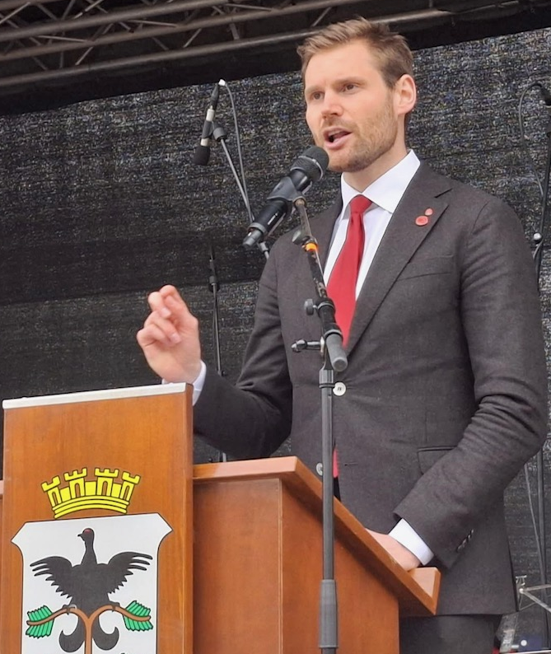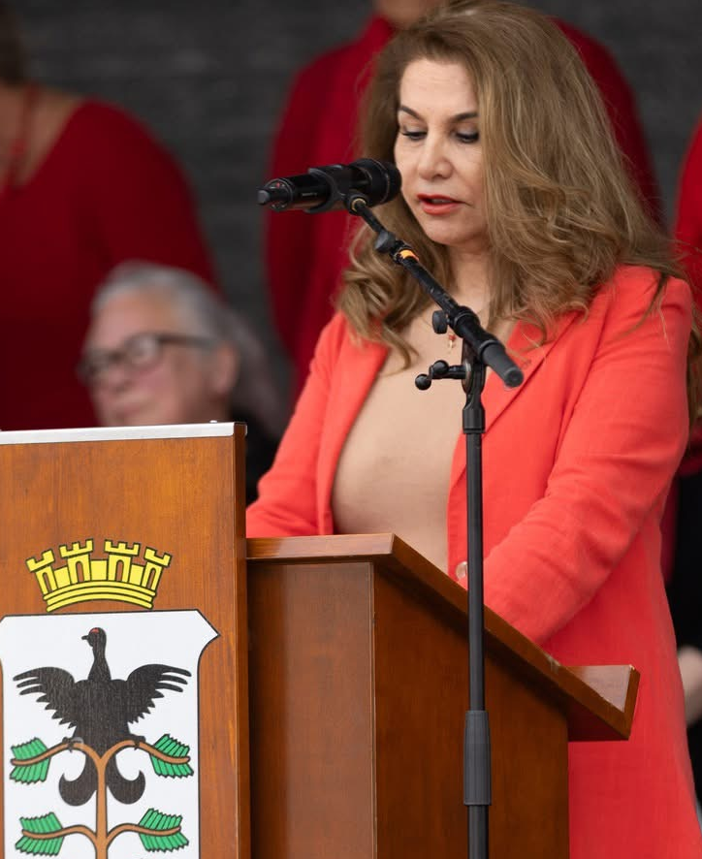
Hovedtaler, Nils Kristen Sandtrøen Appell ved Farahnaz Bahrami
Hovedtaler på Stortorget etter folketoget var landbruks- og matminister Nils Kristen Sandtrøen. Farahnaz Bahrami og Steinar Krogstad (LO) holdt appell. Det var godt fremmøte både i toget og ikke minst på Stortorget. Regn og lange taler bidro dessverre til at det var færre som fikk med seg Nils Kristens tale. Det hele ble godt ledet fra talerstolen av 1.mai-komiteens representant, Tord Kr. Skancke.
Ved Øvre Vang kirke var det appell ved Mona C. Stormoen og musikk Vang Skolekorps.
Det ble servert frokost på Øvre Vang Samfunnshus, hvor også Farahnaz Bahrami holdt appell etter blomsternedleggelsen.
Vi gjentok suksessen fra i fjor med stand på Stortorget med popcorn, vafler og kaffe.

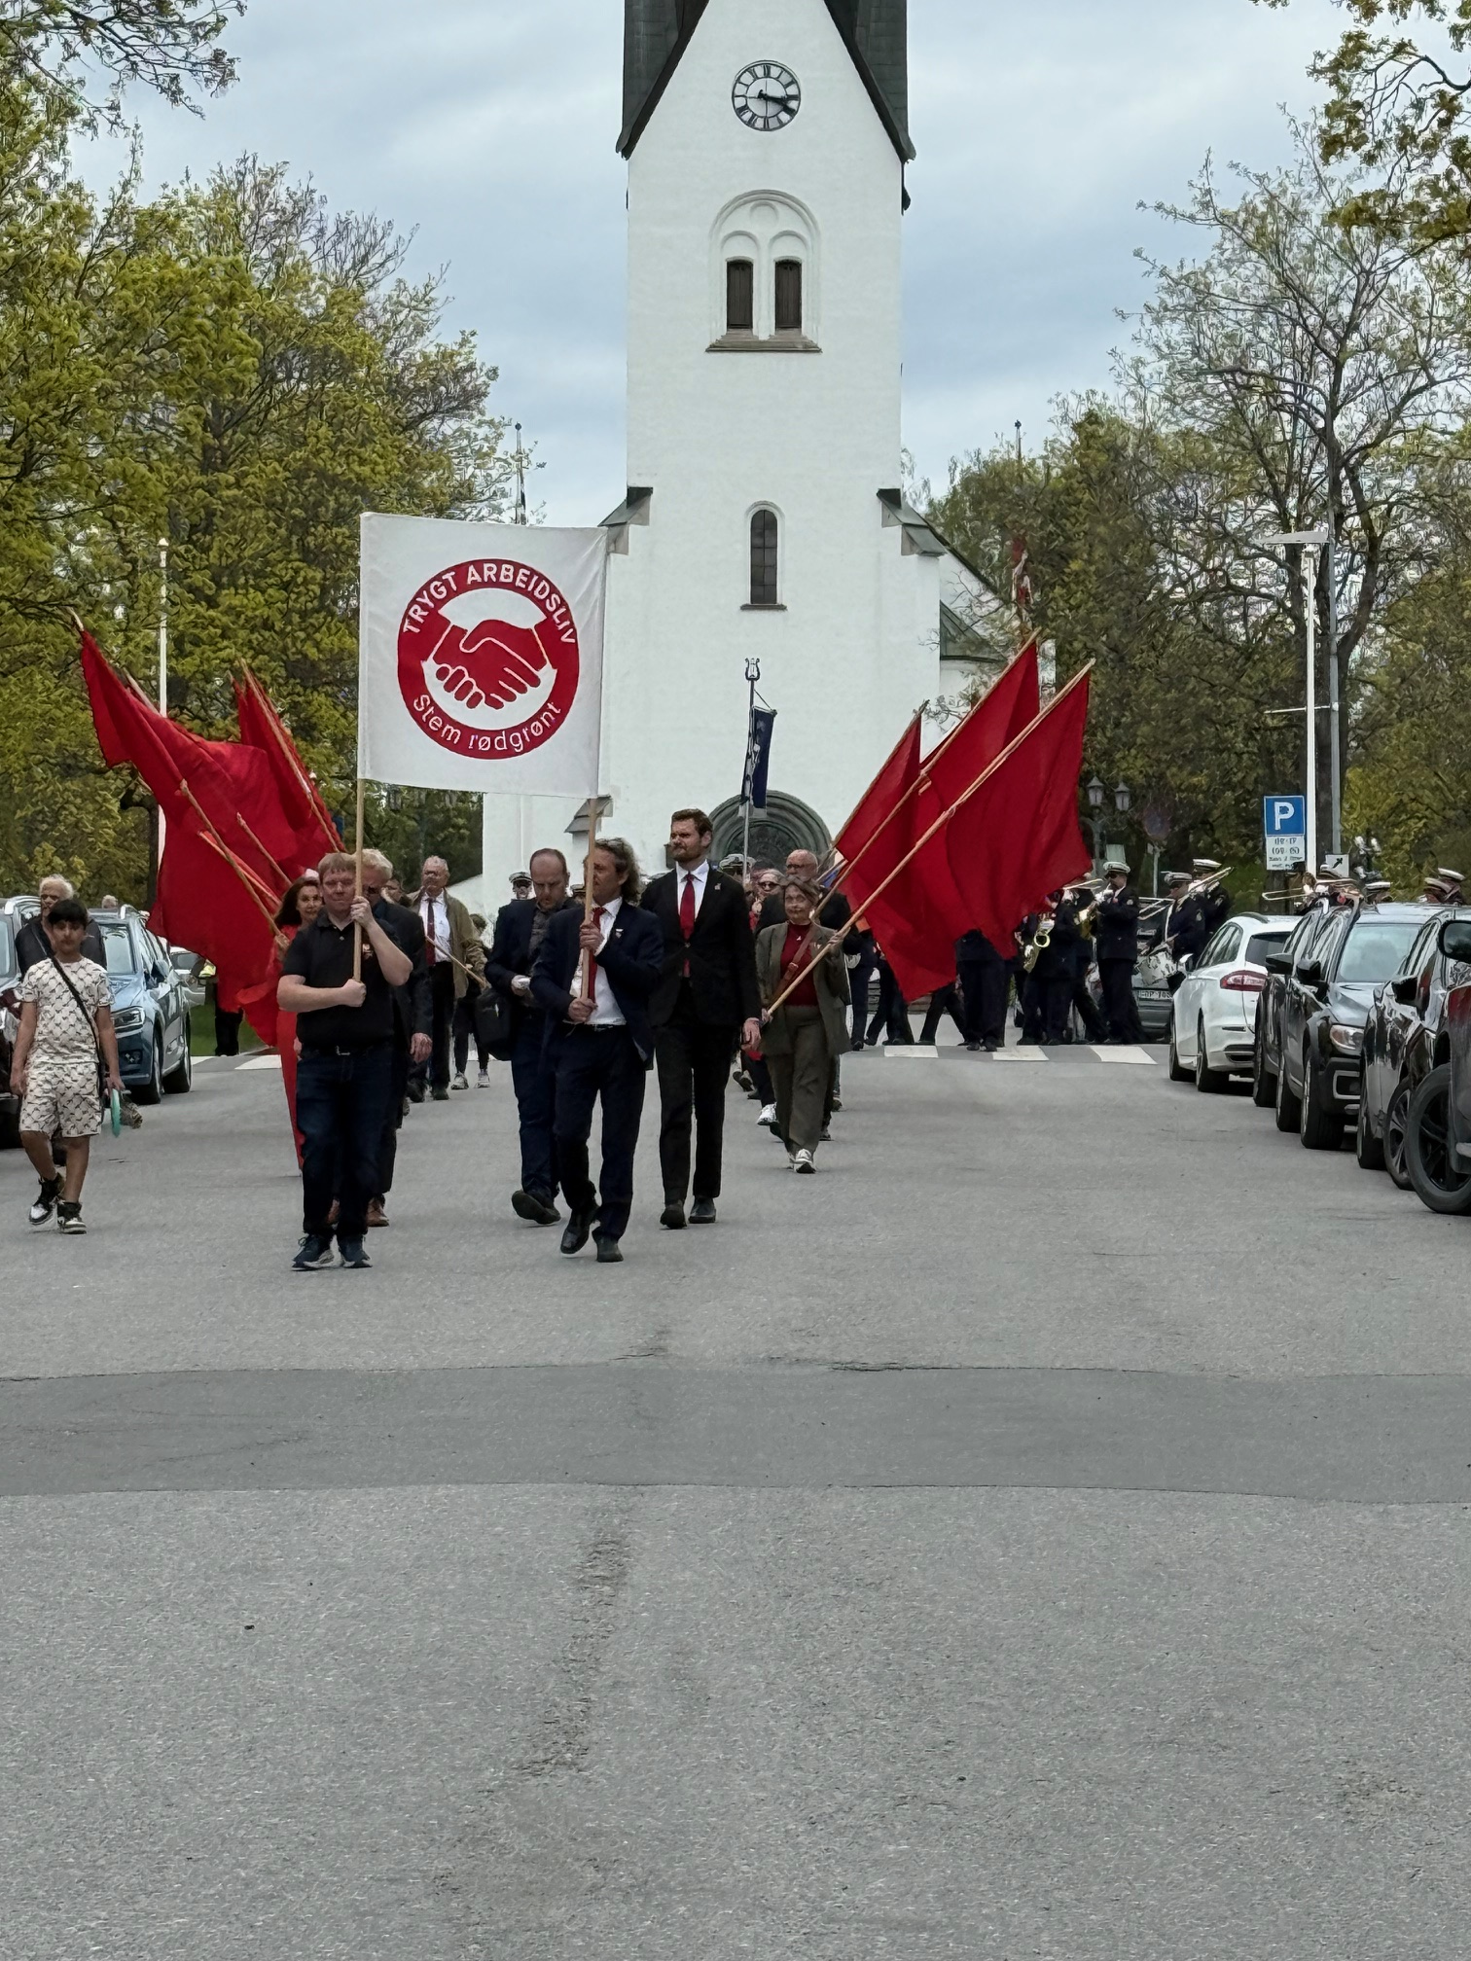 | 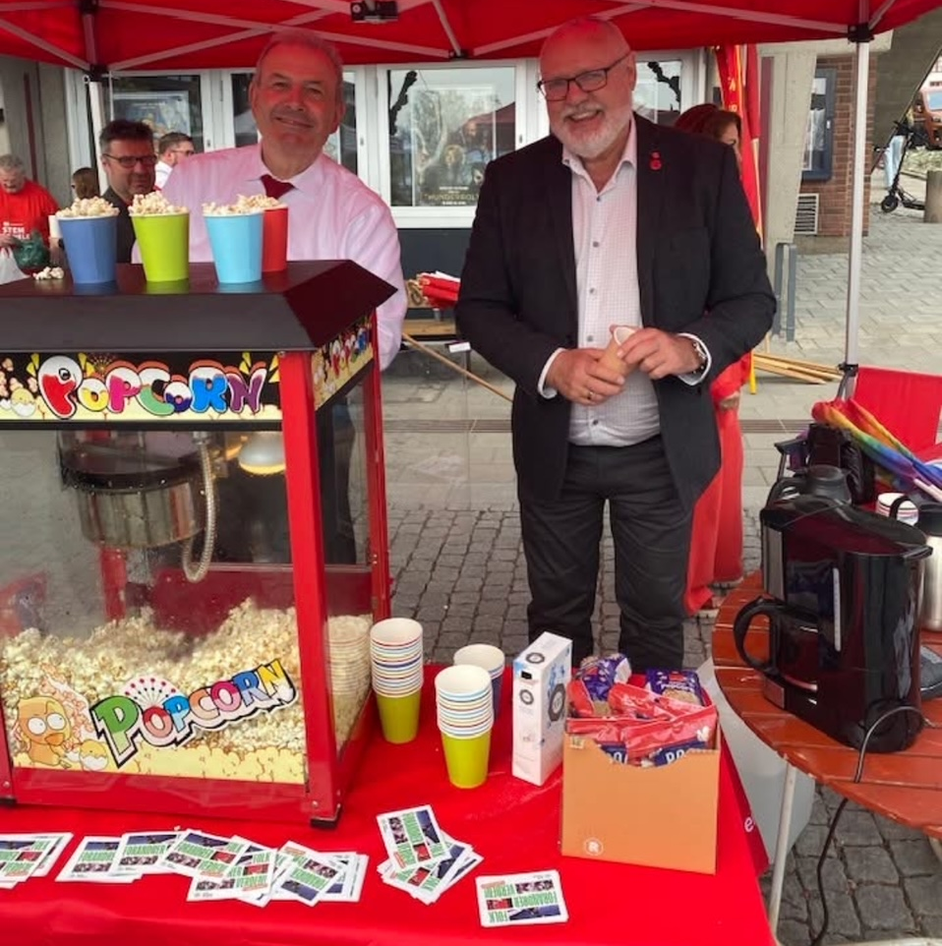
Toget på vei ned Kirkebakken Helge Ryen og Svein Hoelseth

STYREMØTER
Det har i 2025 vært avholdt 7 styremøter, og behandlet 52 saker.

Fokus gjennom 2025 har vært på årets stortingsvalg og å lykkes i å få valgt inn Farahnaz Bahrami på fast plass. Vi lykkes kun i å få inn 3 representanter på Stortinget, men så lenge Nils Kristen Sandtrøen sitter i regjering, møter Farahnaz, som 1. vara, fast på tinget.

Vi har hatt et godt regionsamarbeid mellom kommunepartiene i Stange, Løten, Ringsaker og Hamar. Med felles møter og et meget godt samarbeid i forbindelse med valget, felles brosjyrer og arrangementer. Det er planer om å formalisere samarbeidet i løpet av 2026. Dette samarbeidet er viktig for å styrke Hedmarken-regionen både i Innlandet og på landsbasis.

Flere av sakene som styret har behandlet har også vært gjenstand for behandling i medlemsmøter. Fullstendig saksliste finnes i styrets referater.

Noen av sakene styret har behandlet:
- Oppfølging av årsmøtesakene
- Årsmøte i Innlandet Arbeiderparti
- Representantskapsmøter Innlandet Arbeiderparti
- 8. mars
- 1. mai-arrangementene
- Generalforsamling og eiermøter i Kildegruppen AS
- Handlings- og økonomiplan for Hamar kommune 2026 – 2029
- Tilbudsstruktur vgs. i Innlandet
- Handlingsprogram fylkesveger i Innlandet
- Åpne møter med ulike statsråder
- Salg av aksjer i Kildegruppen AS (ekstraordinært årsmøte)
- Sommeravslutning og juleavslutning

MEDLEMSMØTER
Medlemsmøtet har blant annet behandlet følgende saker:
- Handlings- og økonomiplan 2026 – 2029
- Vårt eierforhold i Kildegruppen AS og et eventuelt salg av aksjer
- Program- og nominasjonsprosess, valg 2027.

EKSTRAORDINÆRT ÅRSMØTE
Behandlet salg av våre aksjer i Kildegruppen AS, som ble enstemmig vedtatt.
AKTIVITETER

ÅRSMØTE IAP OG LANDSMØTE

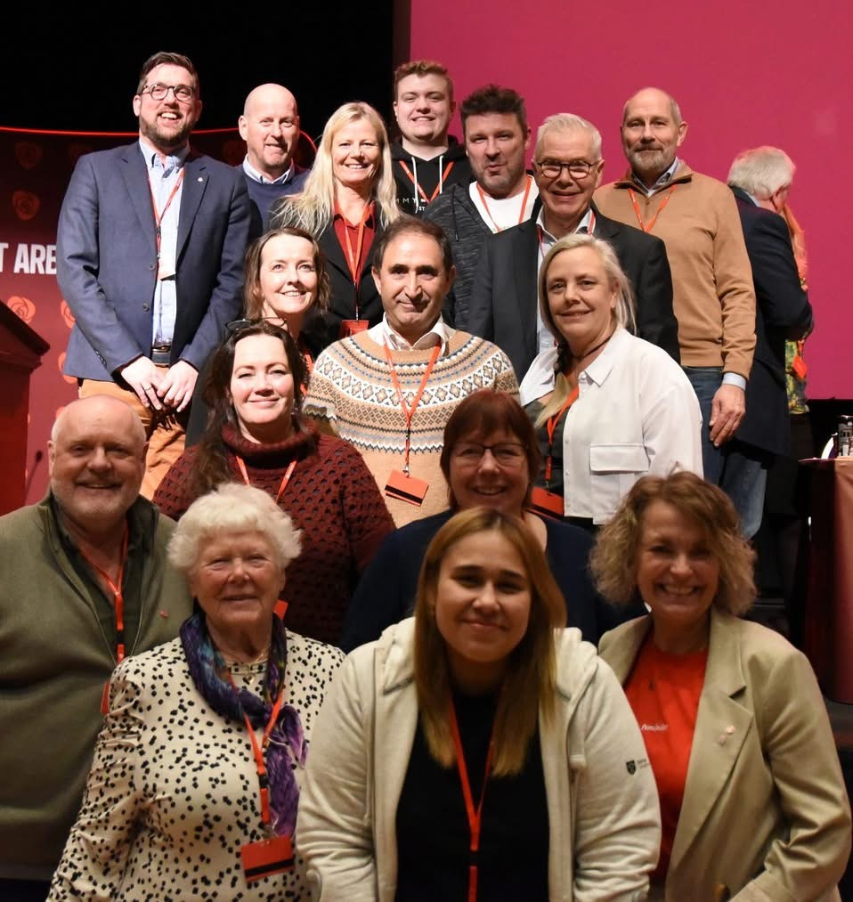 | 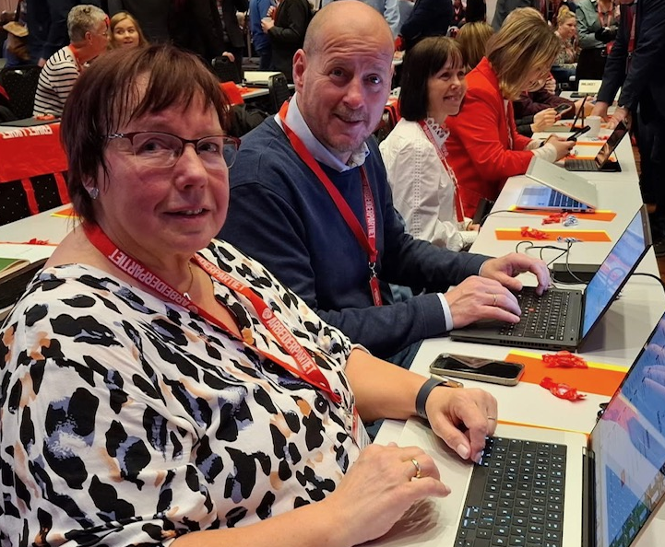
Hamar Arbeiderparti hadde 15 delegater på årsmøte i Innlandet Arbeiderparti, samt leder som sitter i styret i fylkespartiet. Vi hadde 2 delegater på Landsmøtet i 2025.
22. JULI ALDRI TIE – ALDRI GLEMME!
22. juli ble markert, tradisjonen tro, på Stange. Farahnaz Bahrami holdt en kort
appell og la ned blomster på vegne av Hamar Arbeiderparti.
Det var et meget godt fremmøte som hedret de vi mistet 22. juli 2011 på Utøya og i Regjeringskvartalet.

VALG 2025

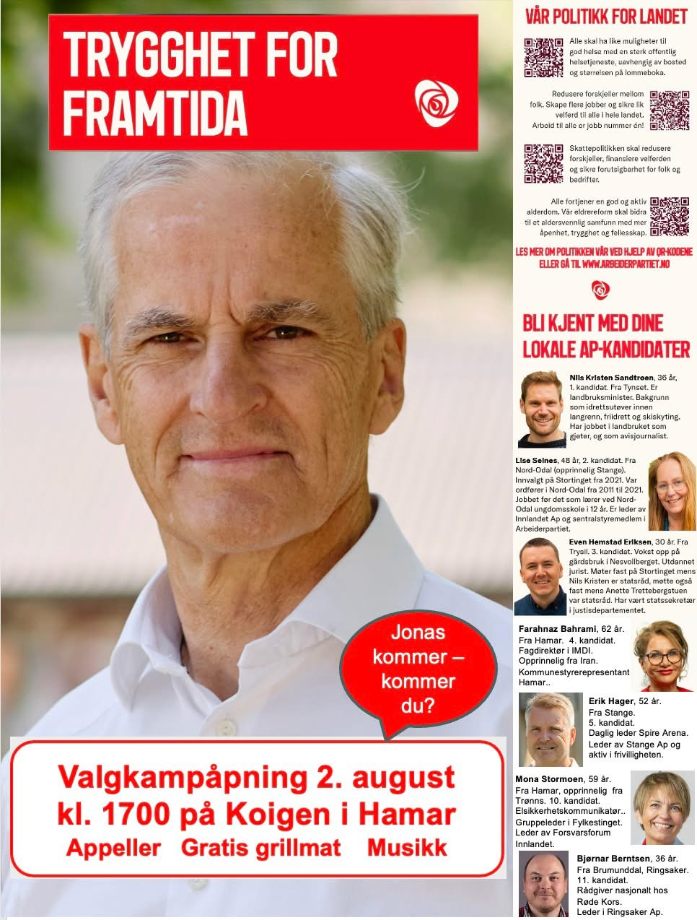 | 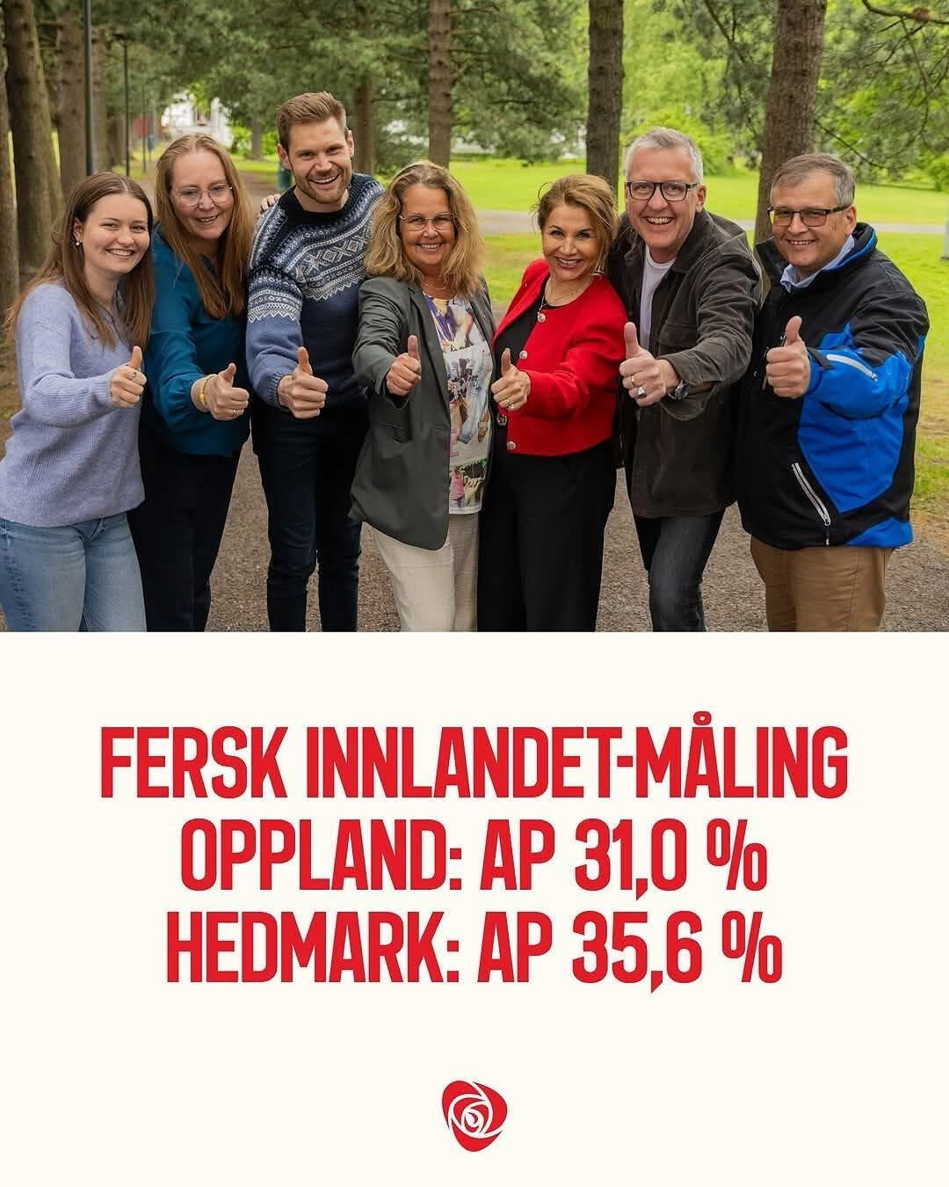
Valgkampåpning med Jonas Meget god måling i august
Valgkampen ble ledet av et eget valgkamputvalg med Toril M. Nysæter og Svein Hoelseth i spissen. Det var lagt opp til en rekke aktiviteter, stands, husbesøk, postkasseaksjoner og turaksjoner. Farahnaz gjorde en fantastisk innsats og var med overalt, både i Hamar og i nabokommunene. Vi hadde et meget godt samarbeid på tvers i Hamarregionen, med felles arrangementer og felles brosjyrer.
Fasit for Hamar i valget ble en fremmøteprosent på 80,7 og et resultat for Arbeiderpartiet på 38,8 %. Det holdt dessverre ikke til fast plass for Farahnaz, men hun er inne fast, så lenge Nils Kristen Sandtrøen sitter i regjering. Våre øvrige er Lise Selnes og Even Eriksen.

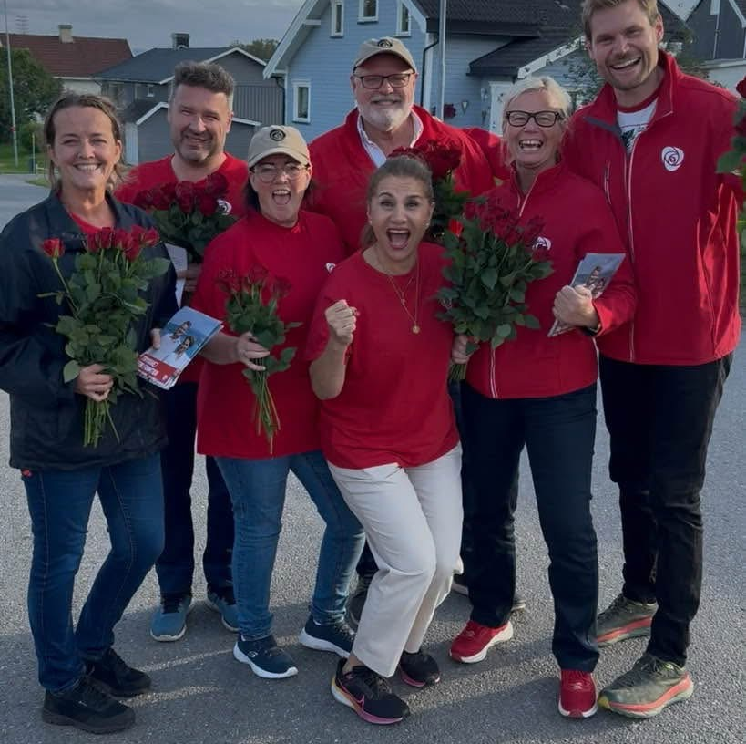 | 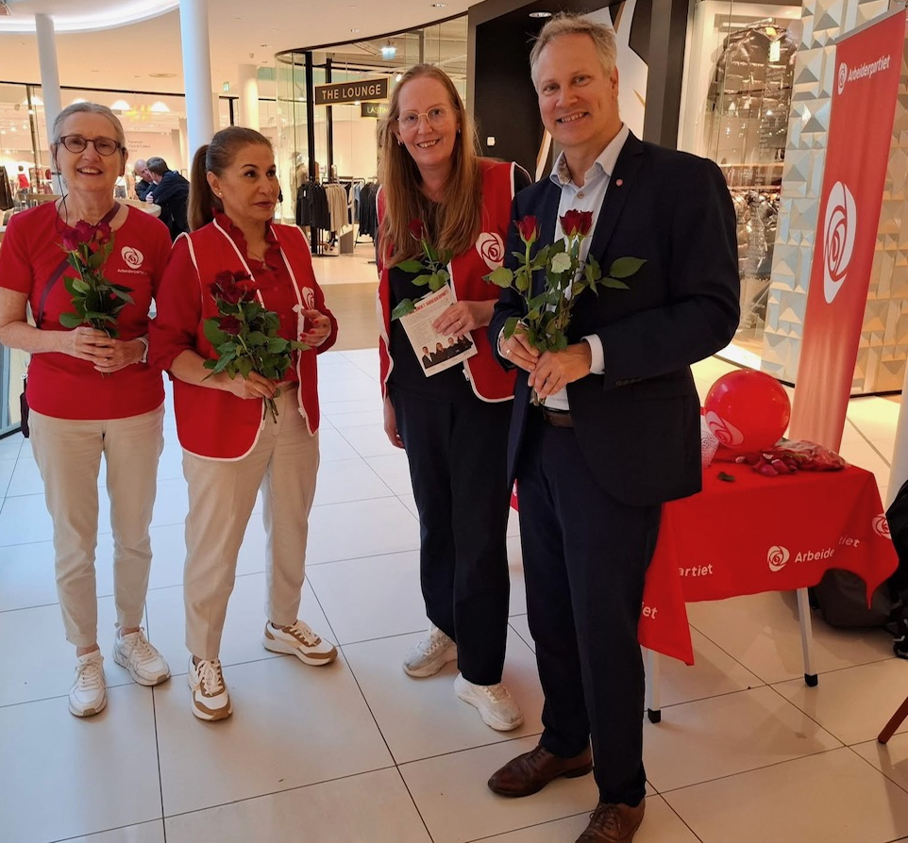
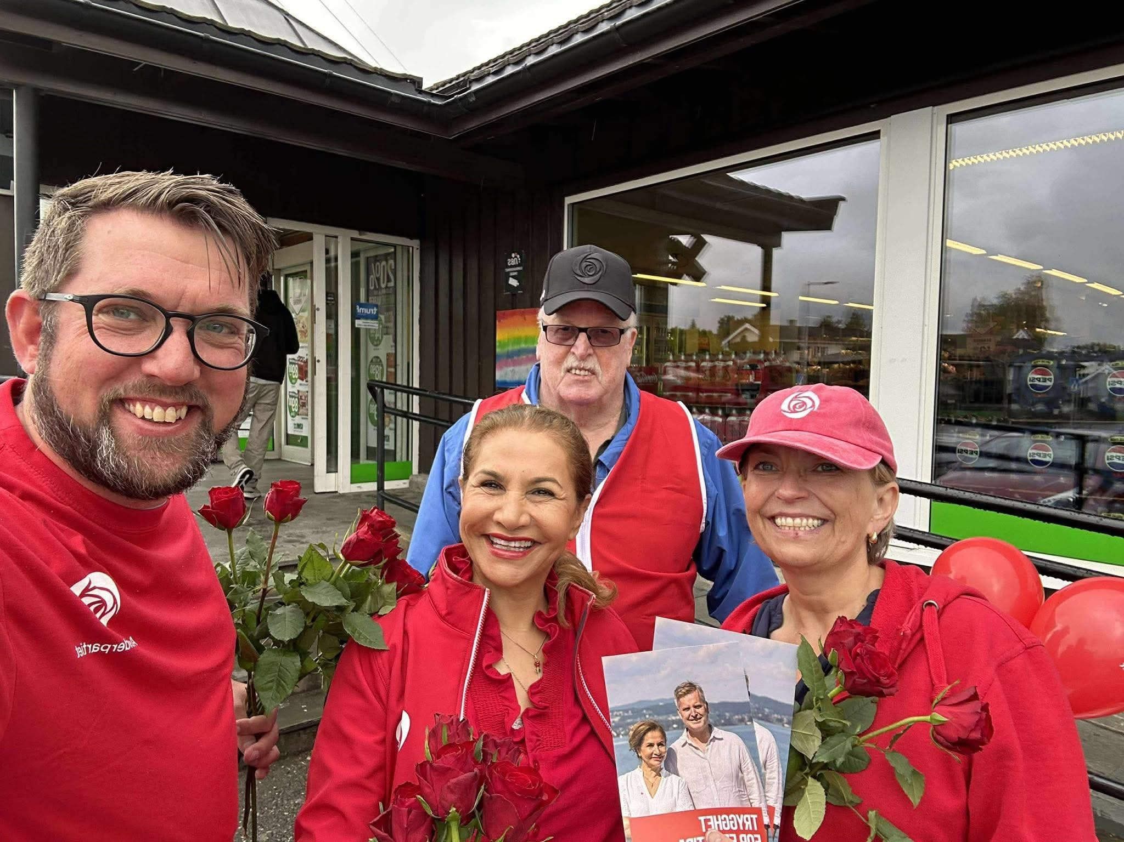 | 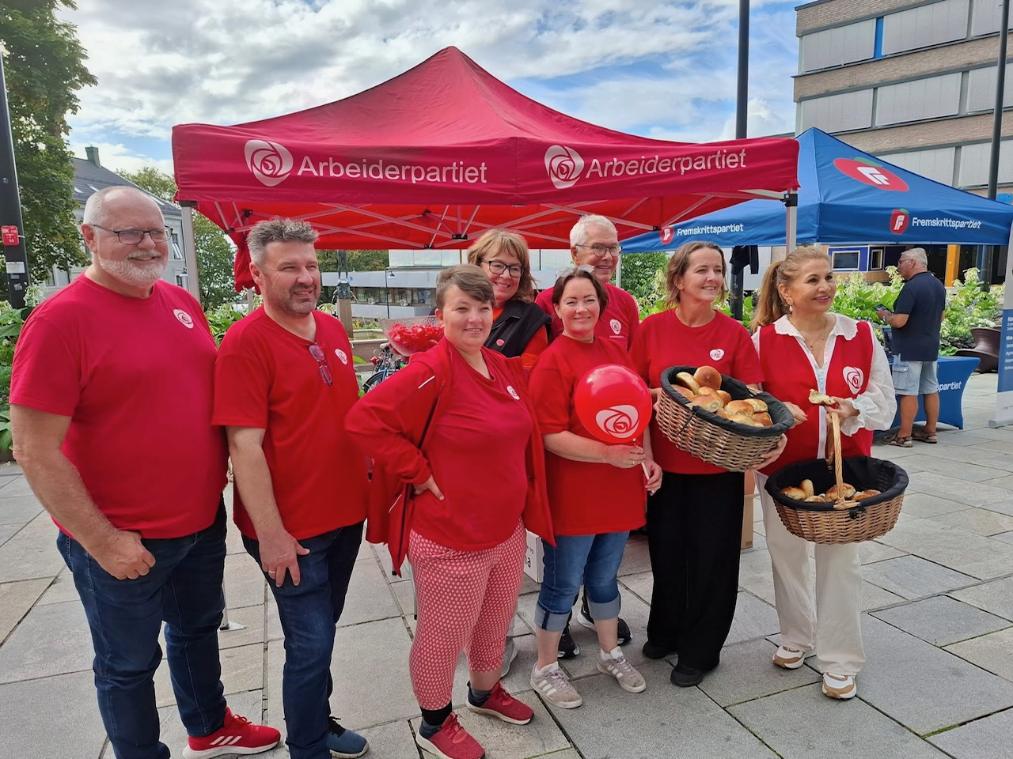

FAGLIG-POLITISK SAMARBEID
Det faglig-politiske samarbeidet har fungert fint i 2025 med et godt samarbeid med LO i Innlandet. Vi deltok på et bedriftsbesøk hos Graminor i Hamar.
Vi har også et meget godt samarbeide med Fagforbundet i Hamar, ved leder Siw Bjørgeli, som også er hovedtillitsvalgt i Hamar kommune. Siw har en stående invitasjon til å delta på våre gruppemøter og deltar ofte. Vi har også et godt samarbeid med Utdanningsforbundet.

STUDIEARBEIDET
Både medlemmer og tillitsvalgte har gjennom året fått tilbud om påfyll av kunnskap i møter og på digitale plattformer i regi av fylkespartiet og partiet sentralt. To medlemmer deltar på årets utgave av Partiskolen som nettopp har startet.
KVINNEKONTAKTEN
Farahnaz Bahrami har vært kvinnekontakt i Hamar Arbeiderparti i 2025.
Vi viser til kvinnenettverkets egen beretning.

KONTORLOKALER
Vi har kontorlokaler i 3. etasje i Folkets Hus med inngang fra Grønnegata. Her disponerer vi eget kontor og har tilgang til møterom, kjøkken, garderobe og toaletter. Det er også muligheter for å leie møtelokaler ellers i Folkets Hus.

HJEMMESIDE OG SOSIALE MEDIER
Hamar Arbeiderparti har hatt god aktivitet på våre sosiale medier i år.
Både på Facebook «Hamar Arbeiderparti», på Instagram og vår egen hjemmeside er det viktig at vi er godt synlige. Adressene til sidene er:
Hjemmesiden: www.hamar.arbeiderparti.no Facebook: www.facebook.com/hamar.ap

ØKONOMI
Årets resultat viser et underskudd på kr 221 721,-.
Det ble i 2025 ikke utbetalt utbytte på våre 65 aksjer i Kildegruppen AS. Men hvis aksjesalget godkjennes vil det i 2026 gi oss en salgsinntekt på kr 10 575 500,-.
Beholdning pr. 31.12.2025 er kr 729 220-.
Vi har også 2 aksjer i Folkets Hus, hver pålydende kr 1 000,-.

For drift og regnskap viser vi ellers til regnskapet.

MEDLEMSTALLET:

LAGENE | 2017 | 2018 | 2019 | 2020 | 2021 | 2022 | 2023 | 2024 | 2025
Hamar Arbeidersamfund | 238 | 260 | 240 | 228 | 222 | 204 | 207 | 200 | 211
Jernbanens Arbeiderlag | 30 | 31 | 31 | 29 | 28 | 24 | 22 | 20 | 18
Vang Arbeiderforening | 86 | 120 | 112 | 104 | 98 | 96 | 89 | 76 | 82
Hamar og Stange AUF |  |  |  |  | 26 | 55 |  | 74 | 42
Hamar Arbeiderparti ext. |  |  |  |  |  | 1 |  |  | 10
SUM | 402 | 411 | 389 | 361 | 353 | 380 | 318 | 370 | 363

Hamar Arbeiderparti har tre arbeiderlag.

Medlemstallet for Hamar Arbeiderparti har en oppgang fra 2024. Antall folkeregister- registrerte medlemmer i Hamar er 321. Vi har fått 28 nye medlemmer i løpet av året, noen faller alltid fra, gjennom naturlig avgang og ved at personer som ikke betaler kontingent, blir automatisk slettet etter to år. Vi merket godt at Senterpartiet forlot regjeringen i februar 2025 og at Jens Stoltenberg overtok som finansminister. Dette gav en ny giv i partiet og god stemning inn i den kommende valgkampen med fornyet tro på partiet og ny regjeringsmakt.

Styret takker alle for samarbeidet gjennom 2025, og ser frem til et godt og aktivt 2026.

Hamar 21. januar 2026

Styret i Hamar Arbeiderparti

Foto i årsberetningen: Tord Kr. Skancke, Rolf Berntsen og Hilde Nyutstumoen

ÅRSBERETNING FOR KOMMUNESTYREGRUPPA 2025

Kommunestyregruppa for perioden 2023 – 2027 består av:
Erling Behrens, Hilde Nyutstumoen, Audun Magnus Jensen, Farahnaz Bahrami, Gry Veronica Engli og Tord Kristian Skancke. Vararepresentanter: Osman Kawkabishad, Toril M. Nysæter, Anne Engli Støldal, Guro Sellin Winsjansen, Fred Kr. Nordstad, Finn Arne Eriksrud, Svein Hoelseth, Maren Haugerud Gran og Asgeir Frankmo.

Gruppestyret denne perioden består av Hilde Nyutstumoen (leder), Erling Behrens (nestleder) og Tord Kr. Skancke (sekretær).

Representasjon:
- Formannskapet: Erling Behrens og Hilde Nyutstumoen.
Vara: Audun M. Jensen og Farahnaz Bahrami, Gry V. Engli
- Administrasjonsutvalget: Hilde Nyutstumoen (nestleder) og Erling Behrens
Vara: Audun M. Jensen, Farahnaz Bahrami Gry V. Engli
- Næring og kultur: Gry V. Engli.
Vara: Svein Hoelseth, Toril M. Nysæter og Osman Kawkabishad Fred Kr. Nordstad
- Velferd og helse: Audun M. Jensen og Farahnaz Bahrami Osman Kawkabishad
Vara: Maren Haugerud Gran, Finn Arne Eriksrud og Asgeir Frankmo
- Miljø og oppvekst: Tord Kr. Skancke.
Vara: Anne Engli Støldal, Fred Kr. Nordstad og Guro Sellin Winsjansen
- Kontrollutvalget: Toril M. Nysæter (leder).
Vara: Guro Sellin Winsjansen og Asgeir Frankmo.
- Klagenemnda: Svein Hoelseth (leder).

Endringer i 2025:
Farahnaz Bahrami ble valgt inn som 1. vara på Stortinget i september og søkte fritak fra kommunestyret. Osman Kawkabishad er dermed inne som fast representant i K-styret og i utvalg for Velferd og helse. Det medførte også noen endringer blant vararepresentantene.

Vi har i formannskapet, utvalgene og i kommunestyret jobbet med mange viktige saker og av større saker nevner vi bl.a.:
- Areal- og reguleringsplaner, nye Ridabu barnehage og Greveløkka skole
- Interkommunal legevakt
- Handlings- og økonomiplan og budsjett
- Revidering av kommuneplanens samfunnsdel med langsiktig arealplan
- Opprusting av Hedemarken Brannvesen
- Etablering av ungdomshus
- Utarbeiding av jordvernstrategi

I gruppemøtene har vi også hatt dialog med mange aktører, og vi har som strategi at alle som ønsker å møte oss skal få lov til det. Vi har hatt besøk av en rekke ulike organisasjoner og interessegrupper som alle har fått legge frem synspunkter på sine saker. Vi har et meget godt samarbeid med Fagforbundet i Hamar som har en stående invitasjon til våre gruppemøter.

Hilde Nyutstumoen Erling Behrens Tord Kr. Skancke
Leder nestleder sekretær
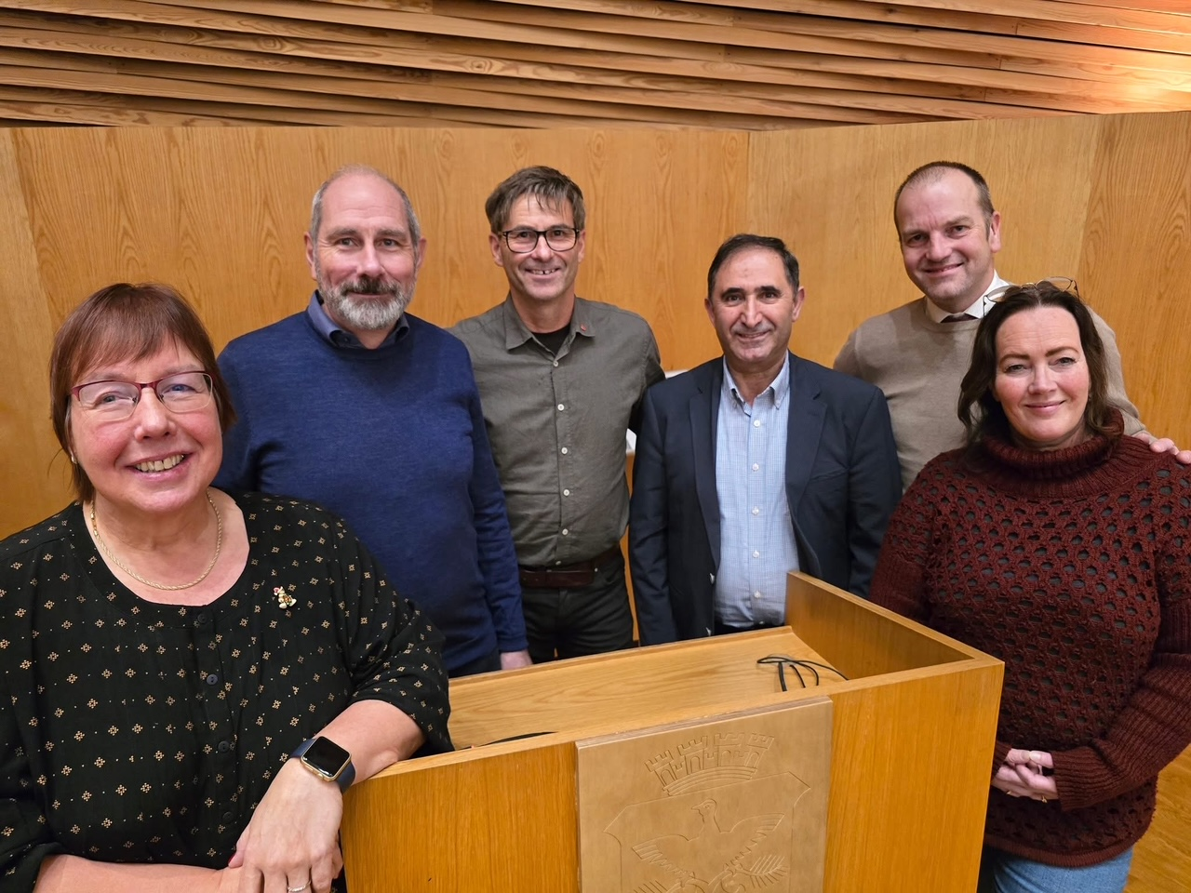Foto: O. Kaldheim
Kommunestyregruppa på siste møte for året, 17. desember 2025



ÅRSBERETNING 2025 KVINNENETTVERKET
Sammensetning
Kvinnenettverket omfatter alle kvinner som er medlemmer i Arbeiderpartiet, og ledes av et utvalg valgt på årsmøtet. Det siste året har styret hatt følgende sammensetning:
Leder: Farahnaz Bahrami
Medlemmer: Eden Hagos Hadera, Ida O. Kornberg, Thea S. Haarstad, Hilde Kristin Stensen og Gry V. Engli
Varamedlemmer: Bente Nyberget, Maren Haugerud Gran og Astrid Lundanes.
Tiltredende har vært: Anne-Lise Bakken og Hilde Nyutstumoen

Aktivitet
Nettverket har hatt færre rene styremøter i perioden og i stedet lagt opp til flere møter med kvinnenettverkene i nabokommunene. Møtene har rotert mellom de ulike kommunene.
Kvinnedagen, 8.mars ble tradisjonelt arrangert med tog fra Østre Torg og taler på Stortorget. Vi hadde forberedelsesmøte med de øvrige kvinneorganisasjonene og hovedparolen var KVINNER FOR FRED! På torget var det appeller Farahnaz Bahrami (Ap), Camilla Grønli Øien (SV) og Nawisa Falahzadeh (Rødt). Anne-Lise Bakken la ned blomster ved Arbeiderkvinnen utenfor Folkets hus.

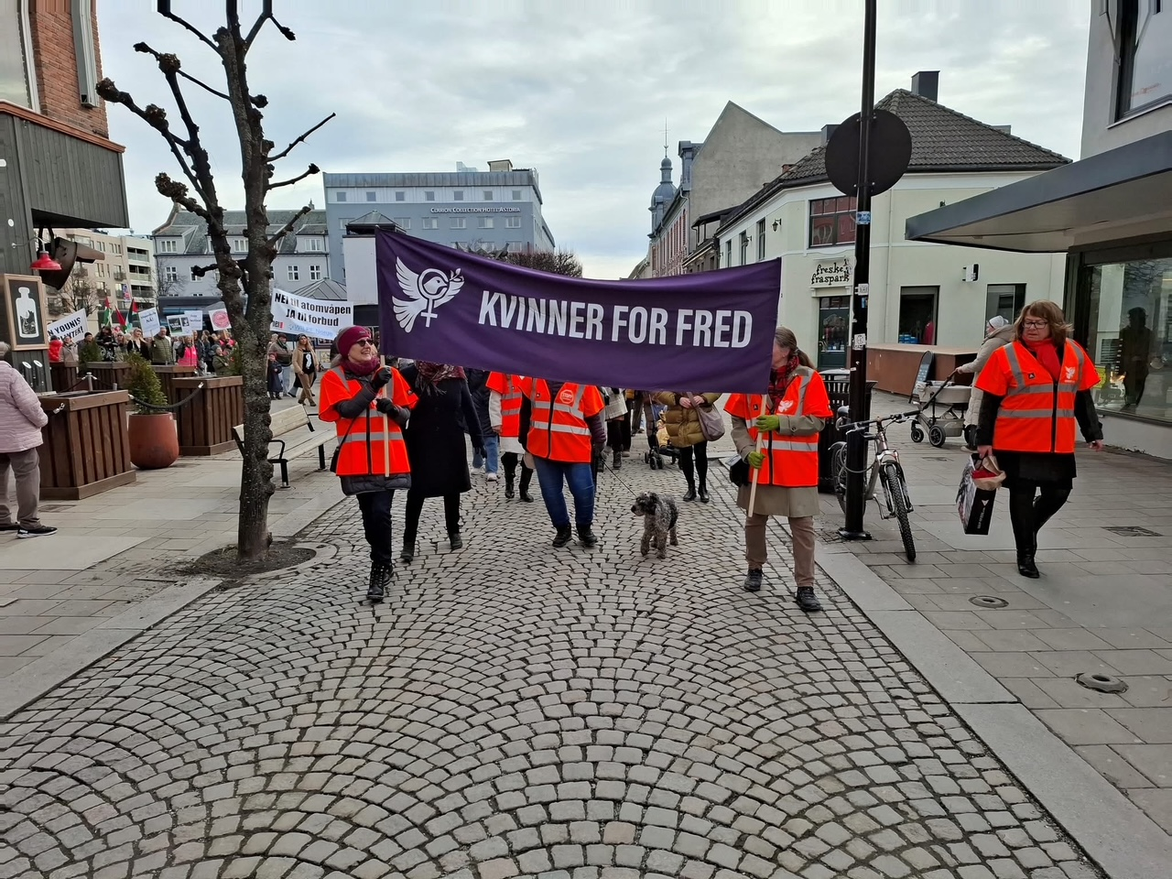

1.mai deltok vi i den tradisjonelle feiringen med tog og tale på Stortorget. Det var blomsternedleggelse ved Minnebautaene over de falne i Strandgateparken og Appell ved Farahnaz Bahrami. Det var også blomsternedleggelse ved Minnebautaen over de falne ved Øvre Vang Kirke, der Mona C. Stormoen fra Vang Arbeiderforening holdt appell.
Hilde Nyutstumoen holdt appell under Solidaritetsgudstjeneste i Hamar Domkirke til inntekt for Norsk Folkehjelp.
På Stortorget var det appeller ved Farahnaz Bahrami som også la ned blomster ved Arbeiderkvinnen. Hovedtaler var Landbruks- og matminister Nils Kristen Sandtrøen.
Arrangementet ble avsluttet på Mjøsholmen med blomster til 22. juli-minnesmerket.
Tuva Rognås Strømmen, Innlandet AUF, holdt appell.

Regionalt Kvinnenettverk har sett sin spede begynnelse dette året etter initiativ fra kvinnenettverket til Hamar Ap. Kvinnenettverkene til Ringsaker, Stange og Løten Ap er alle med og vi har hatt flere møter gjennom året og samarbeidet om ulike arrangementer.

Representasjon
Hamar Arbeiderparti har 1 aktiv kvinne på Stortinget, 2 kvinner i Kommunestyret og 1 i formannskapet. For øvrig er det flere kvinner i kommunale komiteer og utvalg.

Ida Olastuen Kornberg er Hamars representant i Styringsgruppa i Kvinnenettverket Innlandet med ansvar for bl.a. Årskvinnekonferansen og kvinnesamlingen før årsmøtet. Hun har også ansvar for de politiske uttalelsene.

Uttalelser
Vi hadde et innlegg i Hamar Arbeiderblad før kvinnedagen der vi understreket hovedparolen KVINNER FOR FRED. Før hadde vi tro på at framtidas konflikter kunne løses med avtaler og ikke våpen. I dag er verdenssituasjonen preget av pågående kriger og konflikter. Vi har til alle tider båret i oss drømmen om fred i verden, et håp vi bærer videre på den internasjonale kvinnedagen.

Til årsmøtet i Hamar Arbeiderparti 2025 har Kvinnenettverket levert 2 forslag til uttalelser:
- Kamp mot kjønnsapartheid og Atomvåpen bringer ingen fred

Kvinnenettverket vil takke for godt samarbeid og oppfordrer til høy aktivitet og søkelys på likestillingen videre i 2026!

ÅRSBERETNING FOR INTERNASJONALT UTVALG I HAMAR AP
Medlemmene i Internasjonalt utvalg har beslått av Finn Jota, leder, Gry Veronica Engli, Erling Behrens og Svein Hoelseth.

Også 2025 ble preget av stor uro ute i verden. Konflikten i Midtøsten og Ukraina har dessverre ikke funnent sin løsning. Disse konfliktene har preget den politiske debatten i året som har gått.

Konfliktene var sentrale i valgkampen. I en urolig verden søker mange trygg styring med forutsigbar politisk ledelse.

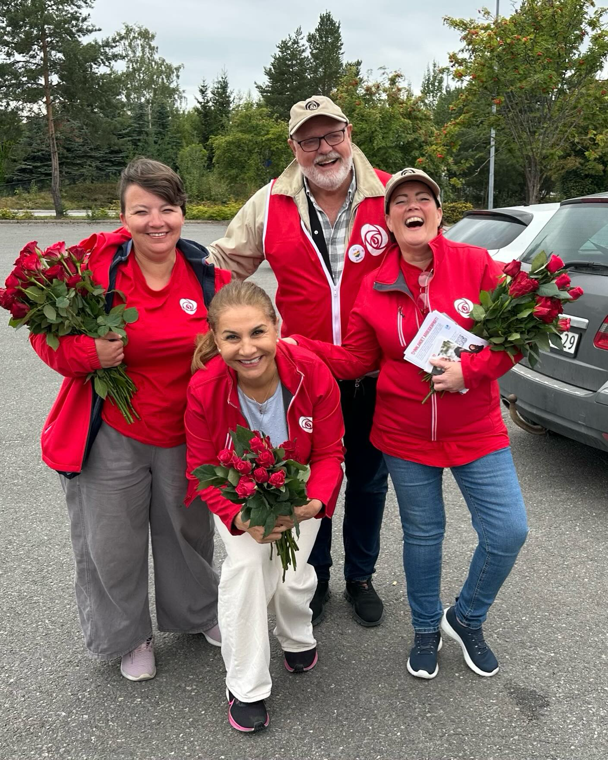 | Utvalget valgte derfor å prioritere valgkampen for å sikre en fortsatt Arbeiderpartiledet regjering.  Her er Svein og Gry fra utvalget på husbesøk sammen med Farahnaz og Thea Haarstad.

Vi arrangerte et åpent møte i august hvor Utviklingsminister Åsmund Aukrust innledet med tema «Våre valg i en urolig verden». I tillegg holdt Farahnaz en appell med særlig søkelys på kvinners situasjon. Møtet ble godt besøkt, og mange engasjerte seg i debatten.

Vi deltok også i en felles politisk markering «La Gaza leve» lørdag 28. juni, hvor stortingsrepresentant Even H. Eriksen deltok fra oss. Even holdt en god og engasjerende appell. I tillegg deltok Tuva Rognås Strømme, leder i Innlandet AUF, med en sterk og ung appell.
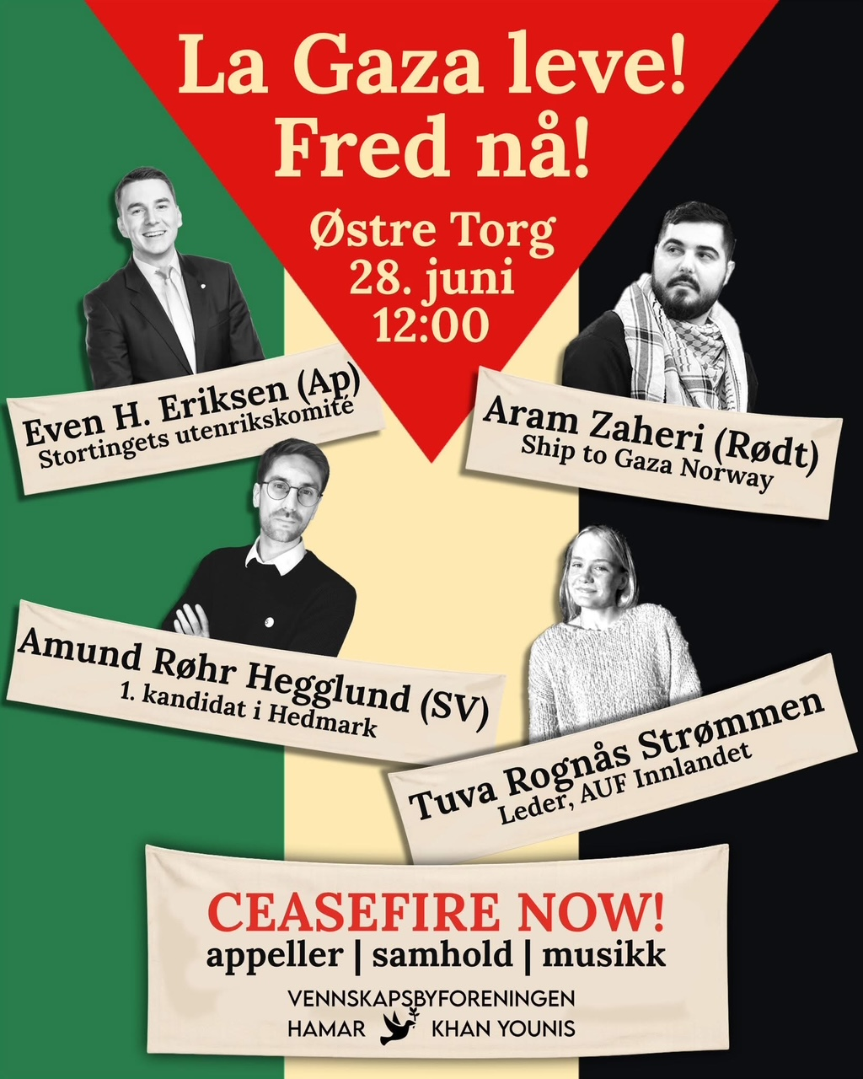 | 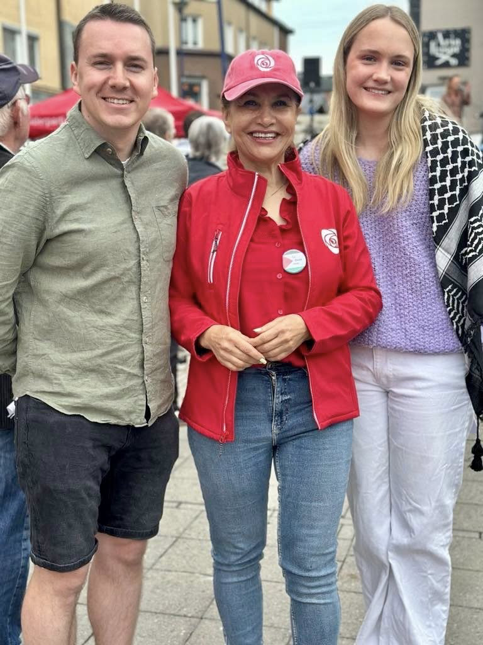 | 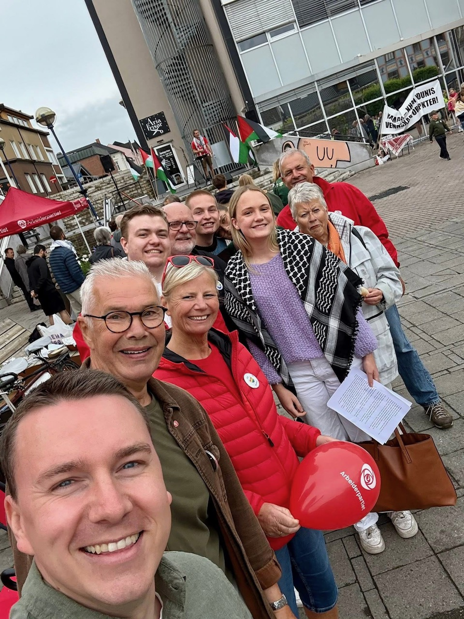
«La Gaza leve» Even, Farahnaz og Tuva En del av vår på torget

Svein Hoelseth sitter som nestleder i styret i Vennskapsbyforeningen Hamar - Kahn Younis som en del av vårt engasjement fra Internasjonalt utvalg. Styret i Vennskapsbyforeningen har arrangert en solidaritetsmarkering for folk i Kahn Younis på Stortorget utenfor Folkets Hus, hver torsdag kl. 16.00 til 16.30. Markeringene har pågått siden 16. mai 2024, - og de fortsetter. Svein gjør en kjempejobb for oss med sin deltakelse, appeller og praktisk tilrettelegging.
Vennskapsbyforeningen har innstiftet "Folkegaven Hamar - Kahn Younis" som en pengeinnsamling. Og har valgt å gi økonomiske midler til SOS Barnebyer og Norsk Folkehjelp, for å bygge opp igjen Gaza og støtte befolkningen.

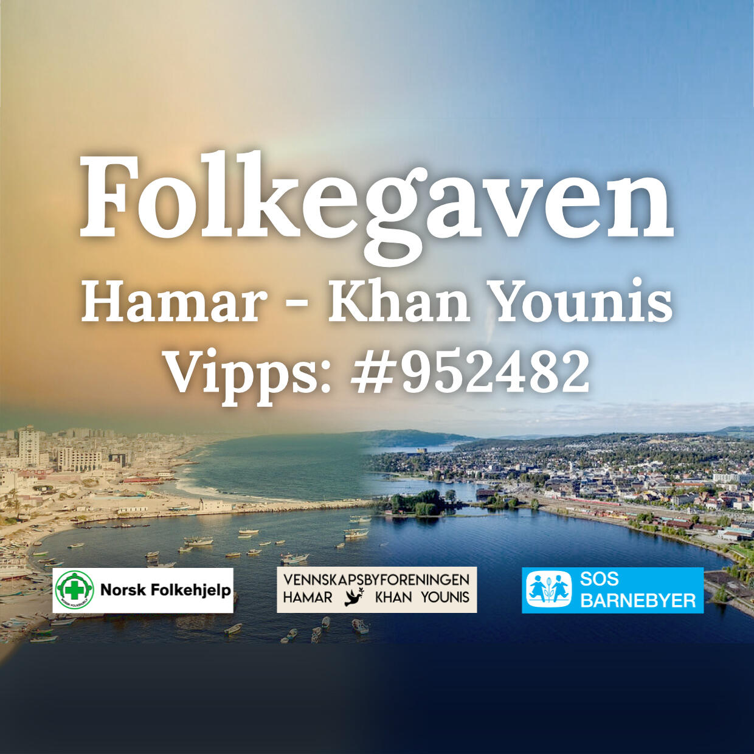 | 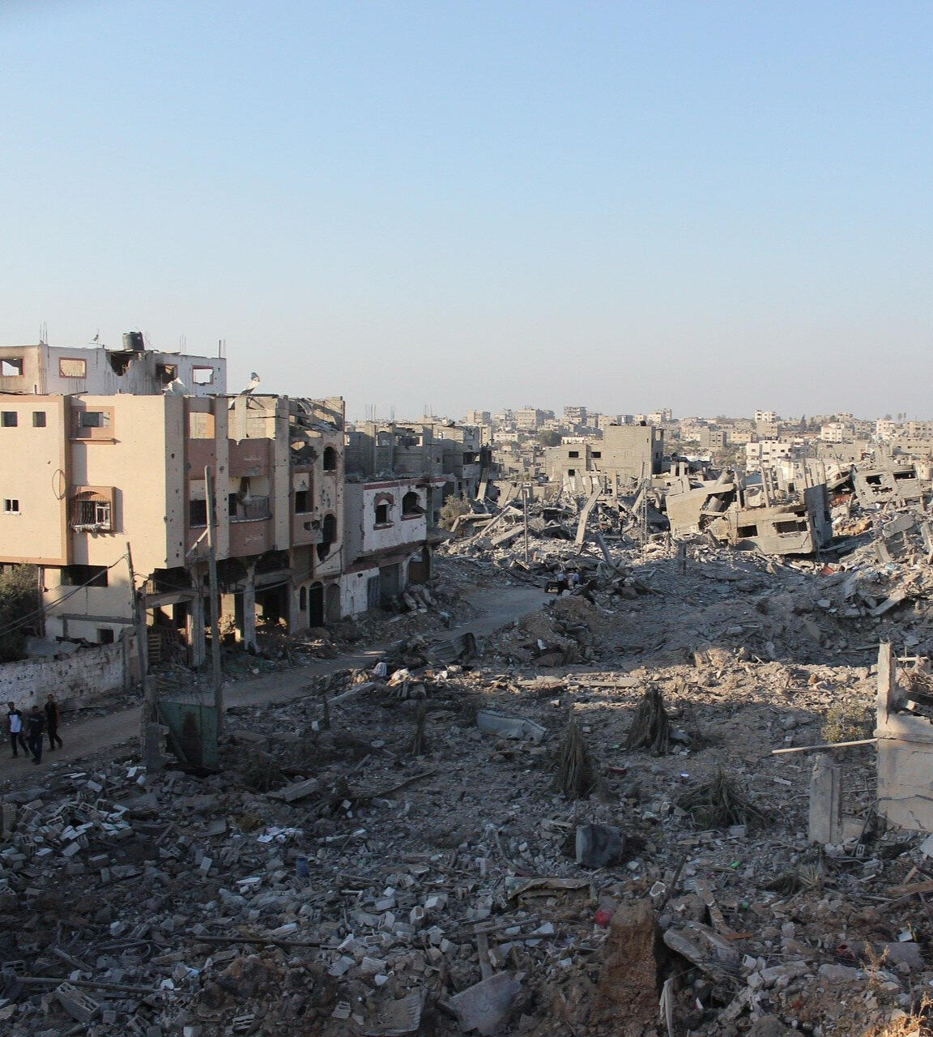
Foto: Vennskapsbyforeningen Hamar – Kahn Younis

Finn Jota
Leder

ÅRSBERETNING «DEBATTFORUM» 2025

Veterangruppa ble ledet frem til sommeren av Rolf Berntsen. I løpet av høsten har ledelsen blitt overtatt at Troikaen Inger-Beth Sandham, Hans Kolstad og Jan I. Wibe. Finn Arne Eriksrud har fortsatt som sekretær.

Gruppa har hatt et godt år til tross for et par pauser, en i etterkant av årsmøtet og en etter sommeren. Følgende møter er gjennomført:

Januar 2025: Nav-støtte til fattige familier. Hanne Sofie Holmen og Maj Wenneberg fra Nav innledet.

April 2025: Behandling av avfall og hvordan selskapet Sirkula gjør det. Direktør Grethe Olsbye innledet.

Mai 2025: Arbeiderpartiets situasjon og rapport fra landsmøtet. Fylkessekretær Bjørn Jarle Røberg-Larsen innledet.
Juni 2025: Sommeravslutning med litt ekstra servering. Stortingsrepresentant Farahnaz Bahrami og leder Hilde Nyutstumoen var gjester og holdt innlegg.

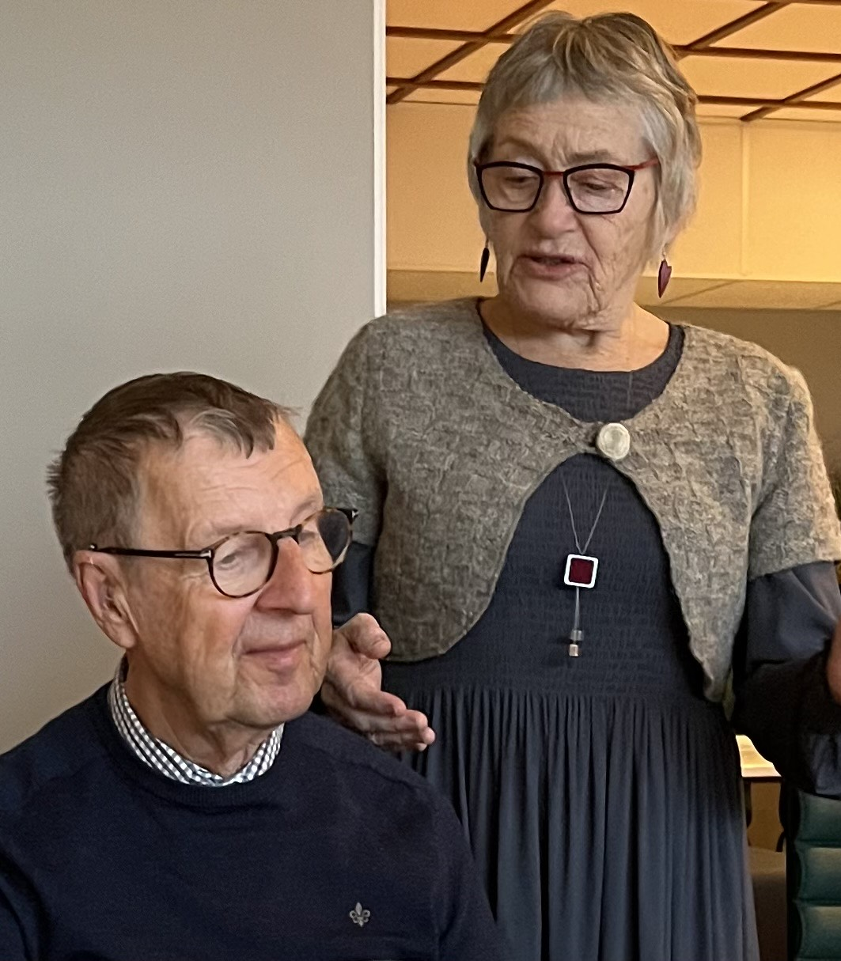 | 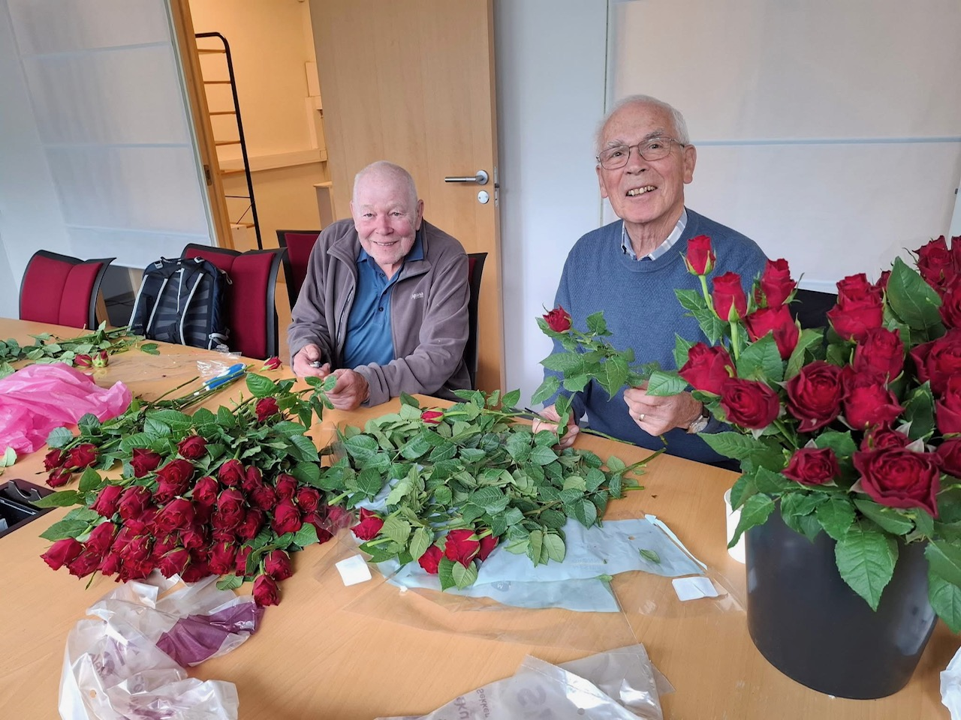
Rolf takkes av som leder av Inger-Beth, Klargjøring av roser i valgkampen i 2025
som er en del av den nye ledertroikaen.

November 2025: Farahnaz Bahrami var dagens innleder og emnet var hennes møte med Stortinget etter høstens valg. Som første vararepresentant og Ap-regjering vil hun trolig møte ofte. Ledertroikaen (Jan, Hans og Inger-Beth kaller seg det), opplyste om hva Debattforum skulle inneholde fremover og oppfordret medlemmene til å komme med forslag til temaer.
Desember 2025: Julemøte på Hopen Servering
Hans åpnet møtet ved å lese et dikt. Rolf Berntsen ble takket behørig av etter tre og et halvt år som leder i Debattforum. Hans hadde forberedt en quiz som Rolf vant, og Annebjørg leste et dikt til slutt slik at vi fikk noen gode ord med oss på veien hjem
Debattforum er tilbake – og høsten 2025 viste tydelig at det finnes både engasjement og lyst til politisk samtale blant medlemmene. Vi fortsetter også i 2026.
Hilsen Rolf Berntsen og Troikaen (Jan Wibe, Hans Kolstad og Inger-Beth Sandham).

